Приложение №1 к приказу от 16.12.2019г.№ 595

Описание
модели инклюзивного образования
в МАОУ СОШ №5 г.Сосновоборска

Модель инклюзивного образования в МАОУ СОШ №5 г.Сосновоборска предназначена для целостного понимания и организации работы педагогического коллектива в части соблюдения прав детей с ограниченными возможностями здоровья, детей-инвалидов, создания условий для получения доступного и качественного образования. Модель является инструментом управления развитием инклюзивного образования на уровне образовательной организации.
Нормативным основанием разработки модели являются национальный проект «Образование», Концепция развития инклюзивного образования в Красноярском крае на 2017-2025 годы, другие нормативные правовые акты, регламентирующие реализацию инклюзивного образования в Российской Федерации.
Модель направлена на реализацию следующих задач:
- формирование инклюзивной культуры;
- создание в школе универсальной безбарьерной среды;
- обеспечение вариативности предоставления образования детям с ОВЗ;
- обеспечение комплексного психолого-педагогического сопровождения детей с ОВЗ;
- создание условий для социализации детей с ОВЗ;
- формирование системы методического сопровождения инклюзивного образования;
- совершенствование профессиональной компетентности педагогических работников школы, специалистов сопровождения.
Качественная и количественная характеристика учащихся с ОВЗ, детей-инвалидов:
- Количество детей-инвалидов, детей с ОВЗ, обучающихся в МАОУ СОШ №5 г.Сосновоборска. Количество разработанных учреждением АООП:
№  п/п |  | На 31.12.2017г. | На 26.03.2018г. | На  10.12.2019г.
1 | Количество детей-инвалидов  из них:  - имеют статус ОВЗ  - без статуса ОВЗ | 50  46  4 | 51  47  4 | 63  60  3
2 | Количество детей с ОВЗ  из них:  - имеют инвалидность  - не имеют инвалидность | 132  46  86 | 135  47  88 | 137  60  76
3 | Количество разработанных АООП | 9 | 9 | 10
4 | Количество разработанных АОП/СИПР на основе АООП/ООП | 25 | 27 | 51

- Распределение учащихся с ОВЗ по нозологическим группам и степень их интеграции:
№  п/п | Нозологические группы | Количество | Вариант реализуемой АООП | Степень интеграции
 | Всего | 137
1 | Умственная отсталость | 95 | 1, 2 | временная
2 | Задержка психического развития | 4 | 7.1, 7.2 | комбинированная
3 | Тяжёлые нарушения речи (ТНР) | 11 | 5.1, 5.2 | комбинированная
4 | Слепые | 1 | 3.4 | временная
5 | Слабовидящие | 10 | 4.1 | полная
6 | Слабослышащие | 1 | - | полная
7 | Нарушение опорно-двигательного аппарата (НОДА) | 8 | 6.1, 6.2 | комбинированная
8 | Расстройство аутистического спектра (РАС) | 2 | 8.3, 8.4 | временная
9 | Иные | 5 | - | полная

- Количество детей, обучающихся на дому:
№  п/п |  | На 31.12.2017г. | На 26.03.2018г. | На  10.12.2019г.
1 | Количество детей, обучающихся на дому  из них:  - имеют протокол на весь учебный год  - имеют протокол на небольшой период времени по причине временной неспособности посещать ОУ (перелом конечностей, послеоперационный период и др.)  - имеют статус ОВЗ  - не имеют статус ОВЗ  - имеют инвалидность  - не имеют инвалидность | 28  25  3  25  3  24  4 | 27  25  2  25  2  24  3 | 27  27  0  25  2  26  1

Основополагающим законодательным актом, регулирующим процесс образования детей с ограниченными возможностями здоровья (далее – ОВЗ), является Федеральный закон «Об образовании в Российской Федерации». В нескольких статьях ФЗ говорится об организации образования лиц с ОВЗ и лиц с инвалидностью, и даже предусмотрена отдельная 79 статья, регламентирующая организацию получения образования лицами с ОВЗ. Вопрос организации образовательной деятельности учащихся с ОВЗ в МАОУ СОШ №5 г.Сосновоборска является одним из приоритетных, т.к. численность их на сегодняшний день достигла 137 человек, 60 из которых имеют инвалидность.
В соответствии с частью 4 статьи 79 Федерального закона от 29 декабря 2012 года № 273-ФЗ «Об образовании в Российской Федерации» адаптированная основная общеобразовательная программа (АООП) может быть реализована в разных формах: как совместно с другими обучающимися, так и в отдельных классах, группах или в отдельных организациях.
В МАОУ СОШ №5 г.Сосновоборска учащимся с ОВЗ разных категорий в зависимости от их психофизических особенностей и возможностей организовано обучение в разных формах:
- для детей с интеллектуальными нарушениями, чьи итоговые достижения на момент завершения обучения не соответствуют итоговым достижениям сверстников, не имеющих ограничений по здоровью, организовано обучение в отдельных классах;
- для учащихся с ОВЗ других категорий организовано обучение в среде здоровых сверстников, т.к. по результатам освоения адаптированных программ их итоговые достижения соответствуют итоговым достижениям учащихся, которые обучались по основной общеобразовательной программе;
- для учащихся с ОВЗ, которые по состоянию здоровья не могут посещать школу, организовано индивидуальное обучение на дому.
Хочется отметить, что МАОУ СОШ №5 г.Сосновоборска, предлагая ту или иную модель образования учащихся с ОВЗ, учитывает их общее количество, пропорциональное соотношение с другими обучающимися и однородность нозологий. Так, например, количество учащихся с интеллектуальными нарушениями достаточно велико и наиболее оптимальной формой организации их образования будет создание отдельных классов, реализующих АООП. С точки зрения социальной адаптации такая форма максимально приближена к инклюзивному образованию, т.к. дети находятся среди здоровых сверстников, могут свободно общаться, формировать адекватную модель поведения в обществе.
Количество обучающихся с ОВЗ других нозологий в школе невелико, поэтому для них оптимальной моделью является инклюзивное образование.

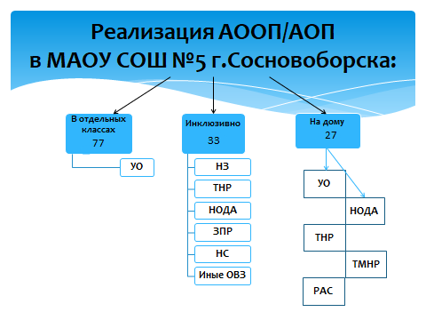
МАОУ СОШ №5 г.Сосновоборска осуществляет свою деятельность в части организации обучения детей с ОВЗ по следующим направлениям:

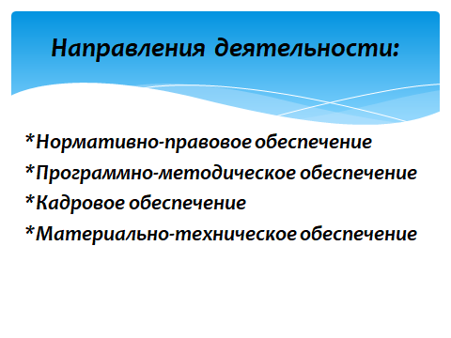
Обучающиеся с ОВЗ – особая, наиболее уязвимая категория, и получение ими качественного и доступного образования – сложная задача, требующая применения трудных и нестандартных решений, в том числе специального нормативно-правового регулирования. Существующий в МАОУ СОШ №5 г.Сосновоборска перечень локальных актов определяют нормы образовательных отношений, в пределах своей компетенции в соответствии с действующим законодательством РФ.
Так, например, часть 3 статьи 55 ФЗ №273 определяет особый порядок приёма детей на обучение по адаптированным программам: только с согласия родителей (законных представителей) и на основании рекомендаций ПМПК. Поэтому, в Положение о порядке приёма обучающихся на обучение по образовательным программам включён соответствующий раздел.
Деятельность по организации обучения на дому по состоянию здоровья регламентируется Положением об индивидуальном обучении детей на дому. Положение определяет порядок регламентации и оформления отношений между образовательной организацией и родителями (законными представителями) детей, обучающихся на дому. Приложением к Положению идёт утверждённая форма договора, который заключается с родителями (законными представителями) ребёнка.
Деятельность по организации психолого-педагогического сопровождения учащихся с ОВЗ в МАОУ СОШ №5 г.Сосновоборска регулируется Положением о ППк.
Образовательная деятельность учащихся с интеллектуальными нарушениями в МАОУ СОШ №5 г.Сосновоборска организована и осуществляется в соответствии со следующими локальными актами:
- Положением об организации работы в классах для обучающихся с ОВЗ (умственной отсталостью), где отражены следующие разделы:
организация и функционирование классов для обучающихся с ОВЗ;
организация образовательной деятельности в классах для обучающихся с ОВЗ;
предоставление услуги по присмотру и уходу за учащимися с ОВЗ в ГПД;
организация коррекционной работы в классах для обучающихся с ОВЗ;
организация логопедической работы в классах для обучающихся с ОВЗ;
организация внеурочной деятельности в классах для обучающихся с ОВЗ;
организация текущего контроля успеваемости, промежуточной аттестации и итоговой оценки знаний обучающихся с лёгкой умственной отсталостью;
организация текущей, промежуточной и итоговой аттестации обучающихся с умеренной/тяжёлой/глубокой умственной отсталостью, ТМНР.
- Положением о разработке и реализации СИПР обучающегося с ОВЗ (умеренной/тяжёлой/глубокой умственной отсталостью, ТМНР).
- Положением о порядке проведения экзамена по трудовому обучению выпускников с ограниченными возможностями здоровья, завершивших обучение по адаптированной основной общеобразовательной программе для обучающихся с умственной отсталостью
Совместное обучение учащихся с ОВЗ и учащихся, не имеющих нарушений развития осуществляется в соответствии с разработанным Положением об инклюзивном образовании в МАОУ СОШ №5 г.Сосновоборска. Приложением к локальному акту является утверждённая структура АОП, форма заявления родителей (законных представителей) на обучение по АОП.
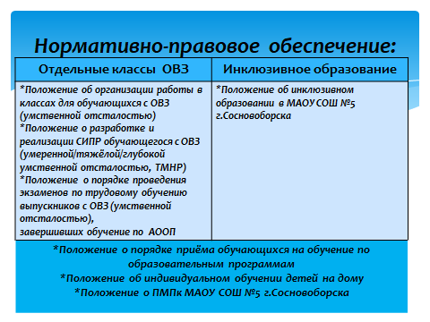
С введением с 01.09.2016г. ФГОС ОВЗ НОО и ФГОС О УО в школе разработаны, утверждены и реализуется АООП для организации обучения учащихся с ОВЗ следующих категорий: с нарушениями интеллекта (умственной отсталостью), слуха, зрения, опорно-двигательного аппарата, речи, задержкой психического развития, расстройством аутистического спектра.
Часть программ являются основой для разработки АОП под конкретного ребёнка, обучающегося индивидуально на дому или в инклюзивной форме. На основе 2 варианта АООП для детей с умеренной, тяжёлой, глубокой умственной отсталостью, ТМНР разрабатываются и реализуются СИПР. Для учащихся с лёгкой умственной отсталостью обучение организовано по 1 варианту АООП.
Для учащихся с ОВЗ других категорий, обучающихся не по ФГОС с 5 по 11 классы обучение организовано по АОП, разработанной на основе ООП.

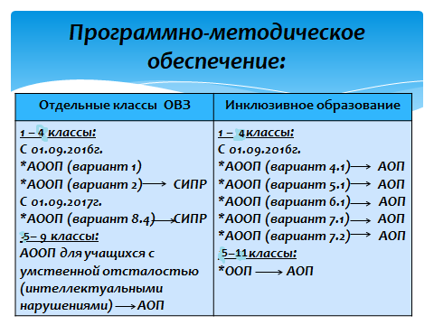
Создание кадровых условий для реализации адаптированных программ – одно из основных направлений деятельности МАОУ СОШ №5 г.Сосновоборска. Без наличия узких специалистов для проведения коррекционной работы, без повышения квалификации учителей по особенностям организации обучения и воспитания детей с ОВЗ обеспечить их качественное образование невозможно. Школа на сегодняшний день располагает следующим кадровым ресурсом.

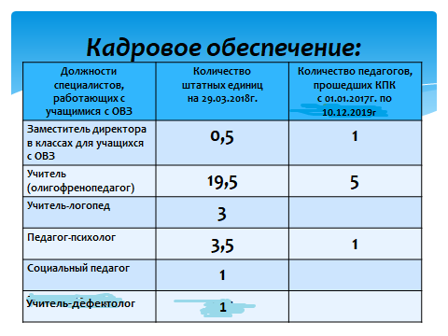
Материально-технические условия для реализации адаптированных программ обеспечивают возможность достижения обучающимися с ОВЗ требований к их результатам освоения. В школе имеется разработанный в 2016 году паспорт доступности для инвалидов объекта и услуг, а также разработана дорожная карта по повышению значений показателей доступности на период до 2030 года. В соответствии с этими документами центральный вход оснащён пандусом с ограждающим бортиком и поручнем, а крыльцо и тамбур оборудованы противоскользящим покрытием. Школьный сайт оснащён версией для слабовидящих. В 2015 году в рамках государственной программы «Доступная среда» школа приобрела специальную мебель и оборудование для оснащения специализированных кабинетов и спортивных залов. На сегодняшний день оборудованы специализированные кабинеты: кабинет сенсомоторного развития, укомплектованный Монтессори-материалами, кабинет социально-бытовой ориентировки, кабинет педагога-психолога, 2 кабинета для проведения логопедических занятий, 7 учебных кабинетов для обучающихся с ОВЗ (умственной отсталостью), в которых оборудованы не только учебные зоны, но и зоны отдыха комплектами мягкой мебели, спортивными модулями. Спортивные залы оснащены специальными тренажёрами и спортивным инвентарём для проведения уроков адаптивной физической культуры. При освоении первого и второго вариантов программы дети с ОВЗ обучаются по базовым учебникам для нормально развивающихся сверстников со специальными, учитывающими особые образовательные потребности, дидактическими материалами, рабочими тетрадями, обеспечивающими реализацию программы коррекционной работы. А вот для организации обучения учащихся с ОВЗ (умственной отсталостью) используются специальные учебники в комплексе со специальными дидактическими материалами, рабочими тетрадями. В школе разработан и утверждён учебно-методический комплект. Специальные учебники и учебные пособия, включённые в УМК, соответствуют последним изменениям, внесённым в Федеральный перечень. На следующий год библиотечный фонд пополнится комплектом специальных учебников для детей с нарушением зрения.
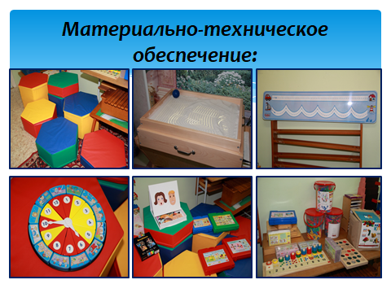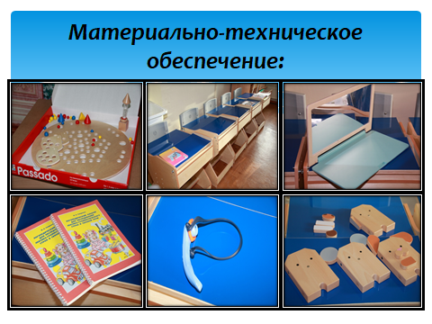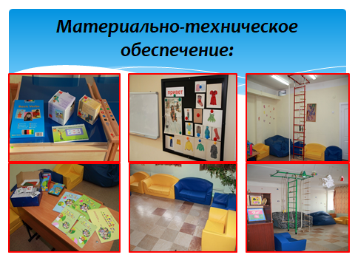
Таким образом, обеспечить требования к условиям реализации десяти вариантов АООП в короткие сроки невозможно, но администрацией школы за два последних года реализован целый комплекс мер по обеспечению введения федеральных государственных образовательных стандартов обучающихся с ограниченными возможностями здоровья. В МАОУ СОШ №5 г.Сосновоборска, в основном, созданы условия для организации и осуществления образовательной деятельности учащихся с ОВЗ:
- Существуют разные формы организации обучения учащихся с ОВЗ
- Разработаны, утверждены и реализуются адаптированные программы, в том числе и АООП, обеспечивающие реализацию ФГОС для каждой категории учащихся с ОВЗ.
- В школе создан ППк, обеспечивающий индивидуально ориентированную психолого-педагогическую помощь
- Имеется подготовленный кадровый состав для работы с учащимися с ОВЗ, необходимые узкие специалисты для проведения коррекционной работы
- В школе создано методическое объединение педагогов, работающих с детьми с ОВЗ, для организации методического сопровождения
- Материально-технические условия приводятся в соответствии с предъявляемыми требованиями ФГОС и АООП.

